建筑CAD项目比赛实施方案
一、竞赛形式
本次竞赛为建筑CAD比赛。采用个人项目竞赛。
二、参赛对象及人数
XXXXXXXX
三、竞赛内容与要求
要求参赛选手要能应用指定的计算机绘图软件处理土木工程技术图纸绘制的各类问题，对绘图方法和技能有较高的要求；对软件环境设置、配置文件（如图层、线型、标注样式等等）设置、图形发布与输出等技术要有充分的了解。具体内容如下：
1.环境设置
通过创建样板文件的形式，建立与绘制建筑图样相适应的集成环境，包括各种样式设置、定制线库文件、创建打印样式等等。
2.平面几何图形部分
绘制具有较简单几何关系的图形，熟悉基本的画图命令，包括图形发布与打印等。
3.抄绘施工图部分
熟练掌握使用CAD软件精确制图的各项功能和技巧，提高CAD制图的效率和准确性。
四、竞赛设备及工具
1．AUTOCAD2014。
2. Windows XP 操作系统。
3. PDF阅读器 (Adobe Reader 9以上版)
4. 其他软件：搜狗拼音输入法、搜狗五笔输入法

五、评分细则
题目类型 | 分值比例 | 评分点
环境设置 | 10% | - 开设图层并设置线型等  - 设置文字样式和标注样式  - 绘制标题栏和图框  4. 创建图形样板文件
几何作图 | 30% | - 图形样板文件的利用  - 几何图形的完整程度与正确度  3. 正确保存文件
抄绘建筑施工图 | 40% | - 抄绘图形的完成度  - 各类对象是否符合现行国家制图标准的要求，如字体、线型、尺寸标注、文字标注、建筑符号等  3. 正确保存文件
图纸变更 | 20% | 1.图纸会审记录修改内容在图纸上能正确体现  2.各类对象是否符合现行国家制图标准的要求，如字体、线型、尺寸标注、文字标注、建筑符号等  3. 正确保存文件
合计 | 100%

六、竞赛时间及场地
时间：XX月XX日9:00-11：30，地点：江苏联合职业技术学院武进分院（江苏省武进中等专业学校）。
七、竞赛规则和注意事项
1. 选手竞赛号于比赛当天领队会议时抽签决定，比赛前30分钟，参赛选手必须持本人身份证参加竞赛。
2. 参赛选手应严格遵守赛场纪律，操作技能竞赛除携带竞赛必备的用具（如笔、尺等）外，不得带入任何技术资料和工具。所有通讯工具、摄像工具一律不得带入竞赛现场。
3. 选手在竞赛过程中不得擅自离开赛场，如有特殊情况，需经裁判员同意后作特殊处理。竞赛过程中，选手若休息、饮水或上洗手间，一律计算在考试和操作时间内。
4. 参赛选手在竞赛过程中，如遇问题需举手向裁判员提问，选手之间不得互相询问，否则按作弊处理。
5. 如果选手提前结束竞赛，应向裁判员举手示意。竞赛终止时间由裁判员记录在案，选手提前结束比赛后不得再进行任何操作由现场裁判安排离开竞赛现场。
八、成绩评定
按照参赛人数的10%设一等奖，20%设二等奖， 30%设三等奖，设优秀奖若干。各赛项具体奖项数量按上述比例确定。

样题
任务目标：
参赛选手需完成五个任务，见下表。
任务情况表
任务序号 | 任务类型 | 分值 | 竞赛时间
任务一 | 环境设置 | 10 | 150分钟
任务二 | 几何作图 | 30 | 150分钟
任务三 | 抄绘建筑施工图 | 40 | 150分钟
任务四 | 图纸变更 | 20 | 150分钟
合计 |  | 100
命名说明：
1.文件夹命名要求：在E盘的根目录下，创建参赛选手文件夹，文件夹以“机房号+机位号”命名，如参赛选手机房号为“1”、“机位号”为“1”，则创建文件夹的具体名称为 “101”（小于10的“机位号”，中间加“0”）；若“机位号”为“10” ，则文件夹的名称为“110”。
2.本次竞赛所有任务的完成结果必须保存在上述参赛选手的文件夹中，如“E:\ 101”或“E:\ 110”，否则以未做任务处理。
3.文件命名要求：必须按任务书要求命名文件的名称。
4.参赛选手设置的文件夹名称和保存的文件名称不符合上述要求的，其内容不能作为比赛正式结果，不作为评分依据。
注意事项：
1.总分100分，时间150分钟。
2.竞赛过程中，所需素材文件均已经放在操作系统桌面的文件夹中，文件夹名称为“建筑CAD素材”。
2.在规定时间内完成即可，提前交卷的选手不予加分。
3.竞赛过程中，参赛选手要注意保存文件(建议每10分钟保存一次)，如保存不及造成数据丢失，后果自负。
4.当遇到意外情况时，参赛选手应及时向监考裁判报告，听从裁判安排，不要自行处理。
5.在提交任务前，务必检查文件夹和文件的名称是否正确；离开赛场前须将任务书交给裁判，不得带出赛场；离开时不得关机。
否定项：不能在上交文件中明示或暗示参赛选手身份，不得有雷同卷。

任务一：创建样板文件（10分）
- 按要求设置图层及有关特性
用途 | 层名 | 颜色 | 线型 | 线宽
粗实线 | 0 | 黑/白 | 实线 | 0.7
中实线 | 1 | 绿 | 实线 | 0.35
细实线 | 2 | 红 | 实线 | 0.2
虚线 | 3 | 洋红 | 虚线 | 0.2
中心线 | 4 | 紫 | 点划线 | 0.2
尺寸标注 | 5 | 兰 | 实线 | 0.2
文字 | 6 | 兰 | 实线 | 0.2
其余参数使用系统缺省配置。另外需要建立的图层，考生自行设置。
2.设置文字样式
需设置两个文字样式，分别用于“汉字”和“非汉字”，所有字体均为直体字、宽度因子为0.7。
① 用于“汉字”
文字样式命名为“HZ”，字体名选择“仿宋”。
② 用于“非汉字”
样式命名为“XW”，字体名选择“Simplex”和“HZTXT”。
3.设置标注样式
标注样式名为“BZ”，其中文字样式用“XW”，其它参数请根据建筑图国家标准的要求设置。
4.创建A3布局
① 新建布局 删除缺省的视口。
② 布局更命 将新建布局更名为“A3”。
③ 打印机配置 配置打印机/绘图仪为DWG to PDF.pc5文件格式的虚拟打印机。
④ 打印设置 纸张幅面为A3，横放；打印边界四周均为0；采用黑色打印，打印比例为1:1。
5.绘制图框
在布局“A3”上绘制：用1:1的比例，按GB-A3图纸幅面要求，横装、留装订边，在0层中绘制图框。
绘制属性块标题栏
①绘制
按图1-3所示的标题栏，在0层中绘制，不标注尺寸。
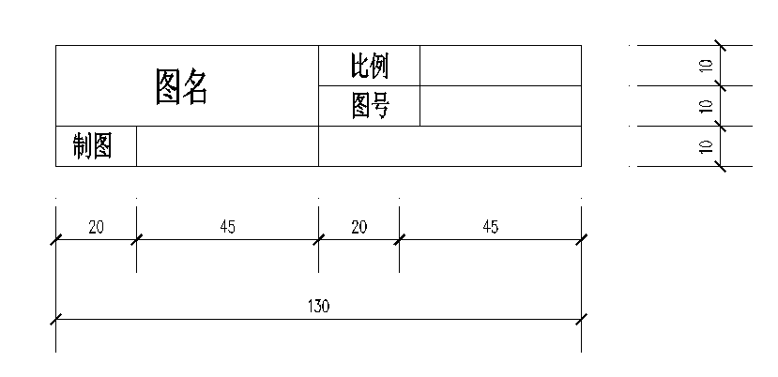
图1-3 标题栏
“图名”字号为7，其余为5。所有文字均需居中。
6.保存文件
保存为样板文件，文件名为“TASK01.dwt”，保存到指定的文件夹中。
任务二：几何作图（30分）
- 新建图形文件
从任务一的样板文件“TASK01.dwt”开始建立新图形文件，命名为“TASK02.dwg”，并保存到指定的文件夹中。
- 绘制图形
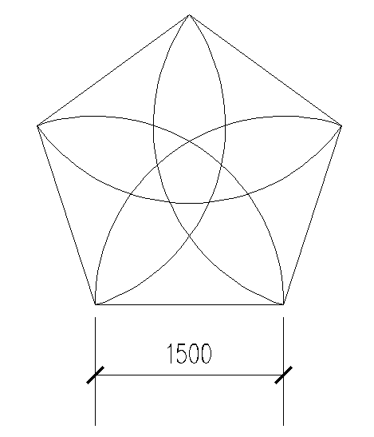
本任务需绘制2个图，如图2-1所示，均按图示几何关系要求和尺寸1:1绘制，不注尺寸。

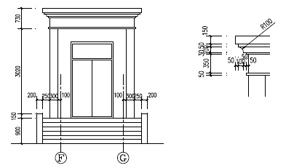

图2-1

任务三 抄绘建筑施工图（40分）
抄绘提供的某建筑的建筑施工图，结果文件命名为“TASK03.dwg”，保存到指定的文件夹中。
图面应符合《GB50104 -2010建筑制图统一标准》的要求，做到清晰、简明、准确，符合设计、施工、存档的要求，适应工程建设的需要。
1.图形设置
图形设置主要包括：图层及其线型与线宽、文字样式、尺寸标注样式。本任务可以基于任务一的样板文件“TASK01.dwt”，并进行按需修改。
2. 图层要求
图层至少包括：轴线、标注、文字、墙体、立柱、楼梯踏步等。图层的线型根据建筑制图标准确定。
3. 模型空间1:1绘图
抄绘下图
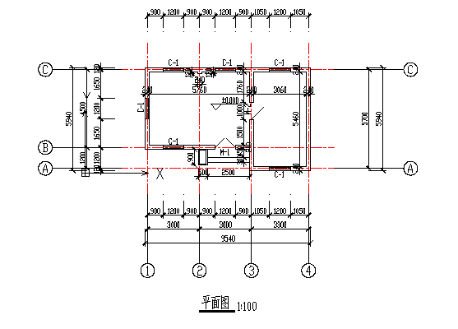

4. 图样布置
完成文字说明、标题栏填写等内容。

任务四 图纸变更（20分）
根据提供的图纸会审记录，修改给定的图纸，图纸在“素材文件中”。结果文件命名为“TASK04.dwg”，保存到指定的文件夹中。
